9.（1）JAL跳转的地址有+/- 1MB的范围。(2^21 = 2MB = +/- 1MB)
（2）范围是2^13 = 8192 = 8 KB = +/- 4 KB。
（3）能
10.立即数或者地址的便宜足够小, 或者其中一个寄存器是 zero register (x0), ABI link register (x1) 或者是 ABI stack pointer (x2) 或者目的寄存器和第一个源寄存器是一个寄存器, 或者被使用的寄存器是 8 个最常用的的寄存器；是

18.
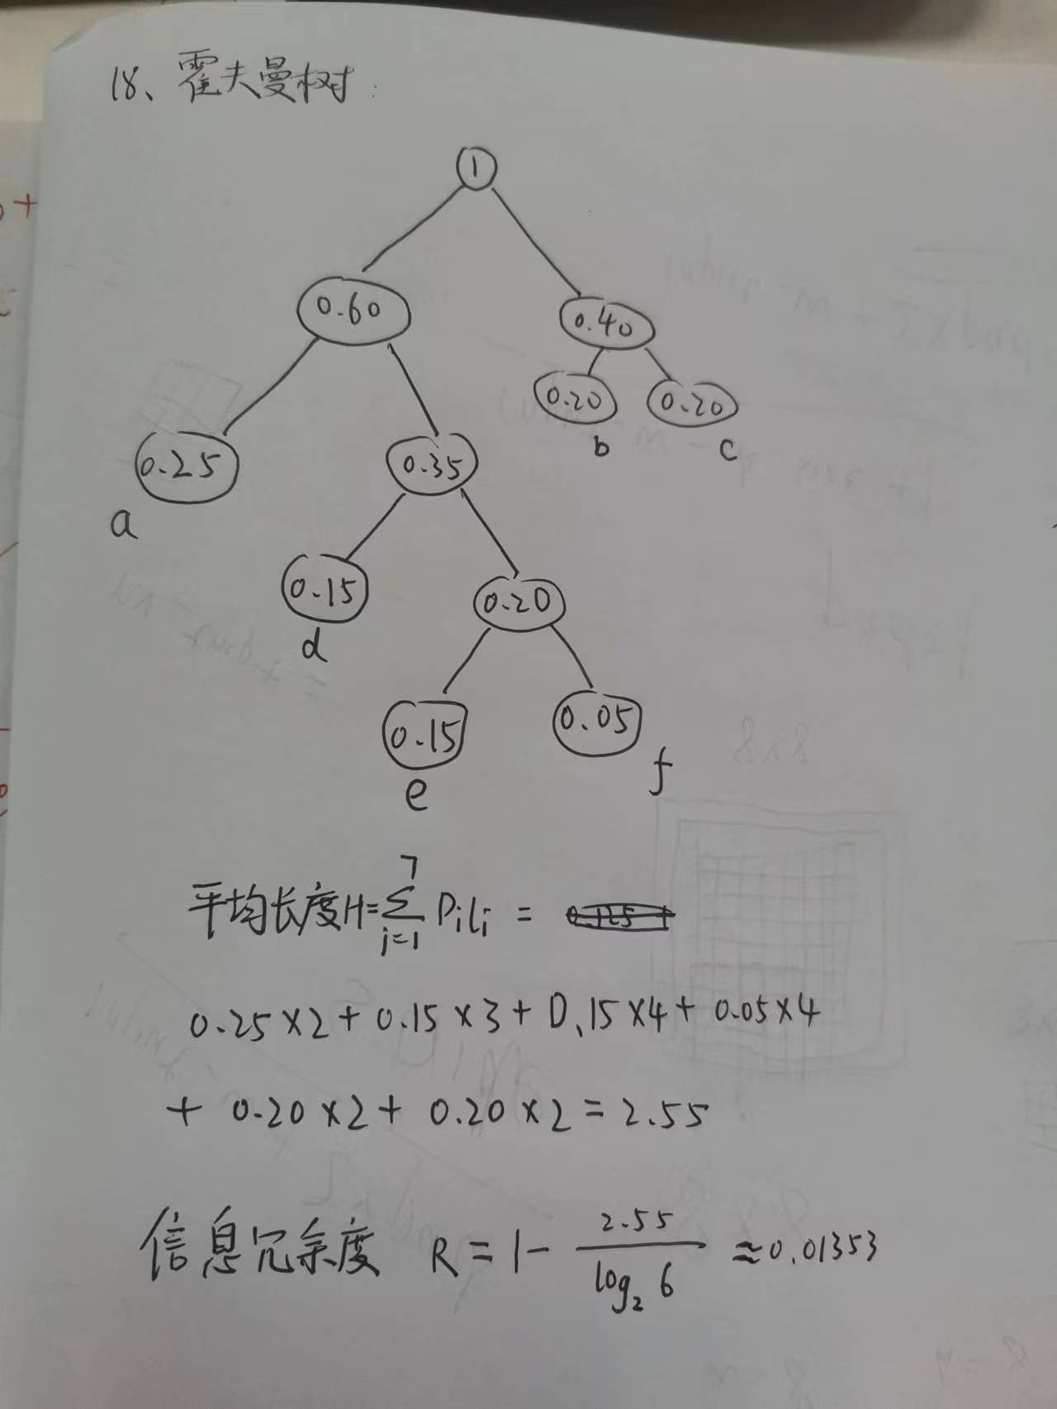
19.（1）函数递归调用时，系统要在栈中不断保存函数调用时的现场和产生的变量，如果递归调用太深，就会造成栈溢出，这时递归无法返回。再有，当函数调用层次过深时也可能导致栈无法容纳这些调用的返回地址而造成栈溢出。
（2）尾递归优化可以避免栈溢出。
函数调用会在内存形成一个"调用记录"，又称"调用帧"（call frame），保存调用位置和内部变量等信息。如果在函数A的内部调用函数B，那么在A的调用记录上方，还会形成一个B的调用记录。等到B运行结束，将结果返回到A，B的调用记录才会消失。如果函数B内部还调用函数C，那就还有一个C的调用记录栈，以此类推。所有的调用记录，就形成一个"调用栈"（call stack）。
尾调用由于是函数的最后一步操作，所以不需要保留外层函数的调用记录，因为调用位置、内部变量等信息都不会再用到了，只要直接用内层函数的调用记录，取代外层函数的调用记录就可以了。
这就叫做"尾调用优化"，即只保留内层函数的调用记录。如果所有函数都是尾调用，那么完全可以做到每次执行时，调用记录只有一项，这将大大节省内存。这就是"尾调用优化"的意义。
函数调用自身，称为递归。如果尾调用自身，就称为尾递归。
递归非常耗费内存，因为需要同时保存成千上百个调用记录，很容易发生"栈溢出"错误。但对于尾递归来说，由于只存在一个调用记录，所以永远不会发生"栈溢出"错误。

20.
t0（F2）
t1（F2）
s0（F1）
s1（F2）

